RELATÓRIO TRIMESTRAL DE ACOMPANHAMENTO DO PROGRAMA DE CONCESSÃO DE RODOVIAS NO ESTADO DO PARANÁ

LOTE 2

OUTUBRO A DEZEMBRO DE 2013
ESTADO DO PARANÁ
SECRETARIA DE ESTADO DE INFRAESTRUTURA E LOGÍSTICA
DEPARTAMENTO DE ESTRADAS DE RODAGEM
DIRETORIA DE OPERAÇÕES
COORDENADORIA DE CONCESSÃO E PEDÁGIOS RODOVIÁRIOS

RELATÓRIO TRIMESTRAL DE ACOMPANHAMENTO DO
PROGRAMA DE CONCESSÃO DE RODOVIAS NO
ESTADO DO PARANÁ

LOTE 02

OUTUBRO A DEZEMBRO DE 2013
PROGRAMA DE CONCESSÃO DE RODOVIAS
DO ESTADO DO PARANÁ

ENVOLVENDO RODOVIAS FEDERAIS DELEGADAS

RELATÓRIO TRIMESTRAL DE ACOMPANHAMENTO

OUTUBRO A DEZEMBRO DE 2013

LOTE: 02
CONCESSIONÁRIA: RODOVIAS INTEGRADAS DO PARANÁ S/A.
VIAPAR

SUMÁRIO
- INTRODUÇÃO
- IDENTIFICAÇÃO DA CONCESSIONÁRIA E DO LOTE CONCEDIDO
- SÍNTESE SOBRE O ANDAMENTO DE OBRAS E/OU SERVIÇOS
- QUADROS DAS RECEITAS DE PEDÁGIO
- DESEMBOLSOS PREVISTOS E REALIZADOS PARA OS INVESTIMENTOS E CUSTEIO NO TRIMESTRE
- DESEMBOLSOS PREVISTOS E REALIZADOS, ACUMULADOS ATÉ O TRIMESTRE PARA OS INVESTIMENTOS E CUSTEIO
- ESTATÍSTICA DE TRÁFEGO E DE ACIDENTES
- DEMONSTRATIVO SOBRE ATENDIMENTO AOS USUÁRIOS
- GESTÃO AMBIENTAL
- FAIXA DE DOMÍNIO
- PENDÊNCIAS JUDICIAIS
- CRONOGRAMA FINANCEIRO ACUMULADO

INTRODUÇÃO
Este relatório contém informações relativas ao período correspondente ao trimestre de OUTUBRO A DEZEMBRO DE 2013, sobre o desenvolvimento das principais variáveis que explicam o desempenho operacional e financeiro das concessões de Rodovias Federais. O objetivo deste relatório é o de subsidiar com dados e informações a análise global do Programa de Concessões do DNER / DNIT. Em complementação, deseja-se divulgar os resultados do Programa de Concessões no Paraná, em seus aspectos mais importantes e fundamentais.
Em 9/5/05 o DER-PR recebeu da SPNT - Secretaria de Política Nacional de Transportes, vinculada ao Ministério dos Transportes, o ofício nº 016-DEOUT/SPNT/MT, informando da competência de seu Departamento de Outorgas (DEOUT), para regulação e supervisão das rodovias concedidas pelos Estados por meio de Convênios de Delegação, com base na Portaria nº 501 de 17/11/04. Por conseguinte, a partir desta informação, este Relatório, anteriormente enviado ao DNER/DNIT, está sendo encaminhado ao DEOUT, em Brasília.
Em 11/7/06 o DER-PR recebeu da SPNT/DEOUT o Ofício nº 052/2006/DEOUT/MT de 3/7/06, informando da Instrução de Serviço nº 02 de 29/6/06, em atenção, procedemos a inclusão dos Quadros 11 e 14 (a partir do relatório do 2º Trim/06), mantendo a configuração dos demais tópicos e atualizando-os para o trimestre em questão, certos de que atendemos ao solicitado.

Curitiba, 26 de fevereiro de 2014.

DER-PR / DOP / CCPR
Eng.º Paulo Montes Luz
Coordenador

IDENTIFICAÇÃO DA CONCESSIONÁRIA E DO OBJETO DA CONCESSÃO
- Concessionária: RODOVIAS INTEGRADAS DO PARANÁ S/A - VIAPAR.

- Empresas controladoras:

Participação

Queiroz Galvão Participações - Concessões S/A 24,0825 %
Strata Construções e Concessionárias Integradas S/A 18,9559 %
CCNE Carioca Concessões S/A 24,0825 %
Construtora Cowan S/A 18,0619 %
Preservar Participações S/A 6,0206 %
Camargo Campos Administração e Participações Ltda. 3,6700 %
CREDICOM – Comercial Informática e Serviços Ltda. 1,8905 %
ERG Participações Ltda. 3,2362 %

Lote: 02

Rodovias: BR-369, BR-376, BR-158, PR-317 e PR-444

Extensão das Rodovias Principais: 474,1 km

Extensão dos Trechos Rodoviários de Acesso: 70,10 km

Contrato nº: 072/97

Data da Assinatura do Contrato: 14 de novembro de 1997

Data da Assinatura da Ordem de Serviço: 26 de novembro de 1997

Data da Assinatura do Termo Aditivo: 15 de maio de 2002

Data do Início da Cobrança de Pedágio: P1 - 08 de setembro de 1998
P2 ao P6 - 16 de junho de 1998

SÍNTESE SOBRE O ANDAMENTO DE OBRAS E/OU SERVIÇOS
As Restaurações executadas e listadas nos Quadros 1, 2a e 2b estão sendo discutidas em Ação Judicial e não há disponibilidade financeira para o ano 16 da Concessão.
O Contorno de Mandaguari BR-376, com extensão total de 10,78 km, previsto em duas etapas: 5,10 km no ANO 10 (2007) e conclusão no ANO 11 (2008), foi iniciado, porém, continuando sob demanda jurídica / judicial, Ação Ordinária nº 2007.70.00.024721-0, da 3ª Vara Federal de Curitiba, quanto ao valor da obra.
Informamos que o Processo de Revisão Amigável, que pretende analisar o Contrato de Concessão, levantar e apurar eventos de desequilíbrio da equação econômico-financeira, apurar e na medida do possível resolver os passivos administrativos e judiciais existentes entre as Partes, dentre outras providências que assegurem o serviço adequado com ênfase na modicidade tarifária, podendo culminar em “Termo Aditivo Resultante”, o qual contará com a devida e necessária interveniência e anuência da União por intermédio de seus Entes Federais, permanece em andamento com o fechamento do 4º Trimestre de 2013, pois o mesmo se encontra em estágio que não permite, no momento, conclusão global para a assinatura de eventual aditivo ao Contrato de Concessão – “Termo Aditivo Resultante”.
Informamos também que, haja vista a necessidade de realização de certas obras não previstas nos Programas Vigentes, assim como a necessidade de antecipação de obras previstas, juntamente com o Processo de Revisão Amigável em andamento, o DER/PR, com a anuência do Governo do Estado, tem celebrado Termos de Ajuste para realização de obras não previstas, e concedido Autorizações para antecipação de obras previstas, tudo com as devidas análises técnicas, econômico-financeiras e jurídicas imprescindíveis, sempre a bem do serviço público.
Com relação aos Termos de Ajuste, a Agência Reguladora do Paraná – AGEPAR - emitiu a Resolução Nº014, de 19 de novembro de 2013, que regulamenta procedimentos a serem adotados em alterações dos Contratos de Concessão, e resolveu, entre outros:
“Art. 2º Determinar que todas as modificações ou alterações dos contratos de concessão firmados com entes regulados sejam formalizados através de Termos Aditivos preconizados na forma da Lei.”
Tais medidas têm sido tomadas tendo em vista: tanto o tempo necessário para a conclusão do Processo de Revisão Amigável (negociação iniciada em agosto de 2011), quanto a necessidade de inclusão das obras não previstas nos Programas Vigentes e de antecipação de obras previstas, lembrando que o Processo visa resolver as pendências existentes e represadas desde o último Termo Aditivo (2002).

QUADROS DAS RECEITAS DE PEDÁGIO
Em 01/12/2012 aplicado reajuste contratual homologado pelo DER/PR.
As tarifas de pedágio de 01/12/2012 a 30/11/2013 são as seguintes:
PRAÇA | LOCALIZAÇÃO | VEÍCULOS LEVES | VEÍCULOS COMERCIAIS
01 | Arapongas | 6,10 | 5,20
02 | Mandaguari | 6,10 | 5,20
03 | Pres. Castelo Branco | 8,20 | 6,90
04 | Floresta | 9,20 | 7,70
05 | Campo Mourão | 9,20 | 7,70
06 | Corbélia | 9,20 | 7,70

Em 01/12/2013 aplicado reajuste contratual homologado pelo DER/PR.
As tarifas de pedágio a partir de 01/12/2013 são as seguintes:
PRAÇA | LOCALIZAÇÃO | VEÍCULOS LEVES | VEÍCULOS COMERCIAIS
01 | Arapongas | 6,50 | 5,50
02 | Mandaguari | 6,50 | 5,50
03 | Pres. Castelo Branco | 8,70 | 7,30
04 | Floresta | 9,70 | 8,20
05 | Campo Mourão | 9,70 | 8,20
06 | Corbélia | 9,70 | 8,20

DESEMBOLSOS PREVISTOS E REALIZADOS PARA OS INVESTIMENTOS E PARA O CUSTEIO NO TRIMESTRE
Conceitua-se investimento como uma aplicação financeira em obras e equipamentos que ampliam a capacidade da organização e estão sujeitos à depreciação.
Conceitua-se custeio como toda aplicação que não amplia a capacidade de organização, isto é, despesas com pessoal, material de consumo, administração e outros como manutenção, serviços operacionais, etc.
Na seqüência estão apresentados:
- valores previstos retirados do Termo Aditivo de 2002;
- valores realizados informados pela concessionária, que serão homologados ou retificados, pelo DER-PR, quando do fechamento das respectivas medições e ou considerados os valores previstos no programa do lote, para os serviços onde o controle for por resultado, desde que, evidentemente, atendidos os parâmetros técnicos contratuais.

DESEMBOLSOS PREVISTOS E REALIZADOS, ACUMULADOS ATÉ O TRIMESTRE PARA OS INVESTIMENTOS E PARA O CUSTEIO
Conceitua-se investimento como uma aplicação financeira em obras e equipamentos que ampliam a capacidade da organização e estão sujeitos à depreciação.
Conceitua-se custeio como toda aplicação que não amplia a capacidade de organização, isto é, despesas com pessoal, material de consumo, administração e outros como manutenção, serviços operacionais, etc.
Na seqüência estão apresentados:
- valores previstos retirados do Termo Aditivo de 2002;
- valores realizados informados pela concessionária, que serão homologados ou retificados, pelo DER-PR, quando do fechamento das respectivas medições e ou considerados os valores previstos no programa do lote, para os serviços onde o controle for por resultado, desde que, evidentemente, atendidos os parâmetros técnicos contratuais.

ESTATÍSTICA DE TRÁFEGO E DE ACIDENTES
Os dados a seguir visam ilustrar a situação atual quanto ao fator segurança de trânsito, analisando as informações disponíveis correlacionadas a causas e conseqüências dos acidentes registrados.
O quadro 7 e o gráfico correspondente apresentam os valores relativos à distribuição mensal de acidentes.
O quadro 8 e o gráfico subseqüente mostram os dados correspondentes aos acidentes distribuídos conforme o dia da semana.
Já o quadro 9 e os gráficos correspondentes apresentam os valores relativos à distribuição de acidentes por tipo e por gravidade da ocorrência.
O quadro 10 e os gráficos subseqüentes apresentam informações relativas aos índices de acidentes e de vítimas.
E finalmente o quadro 11 apresenta dados relativos à operação dos postos de pesagem no período.

DEMONSTRATIVO SOBRE ATENDIMENTO AOS USUÁRIOS
Apresentam-se a seguir os valores correspondentes ao atendimento médico, mecânico e a incidentes, conforme o quadro 12. Também são apresentadas as respectivas estatísticas de reclamações e contatos dos usuários com a concessionária, através de livro de reclamações ou linha direta, conforme o quadro 13.

GESTÃO AMBIENTAL
Apresenta-se a seguir, no quadro 14, o resumo correspondente ao Licenciamento Ambiental, referente ao período em questão.
O quadro 14a, referente aos passivos ambientais, apresenta dados semestrais, tendo em vista que os relatórios que contêm tais dados são apresentados ao final do 1º e 2º semestres de cada ano (no caso de surgimento de não conformidades referentes a passivos ambientais, as mesmas são acompanhadas mensalmente pelas equipes locais).

FAIXA DE DOMÍNIO
Apresenta-se, a seguir, quadro correspondente a utilização irregular da faixa de domínio.

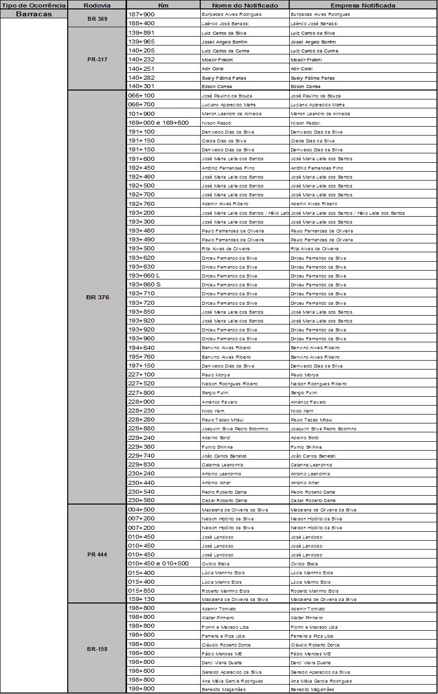
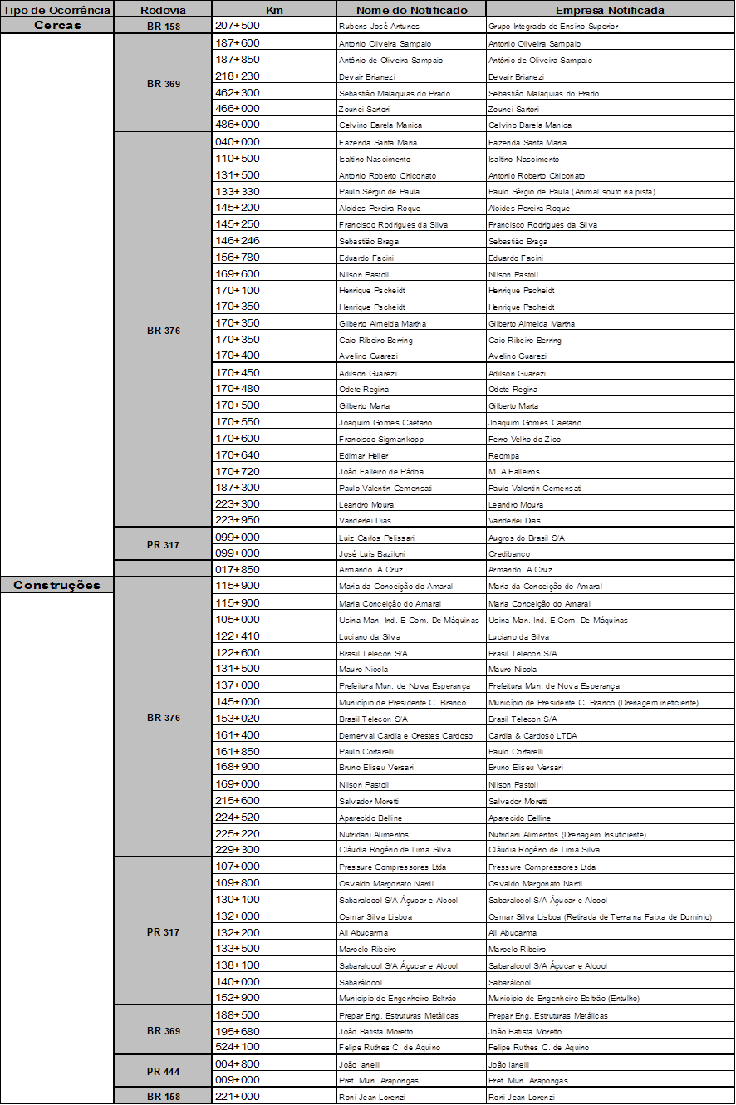
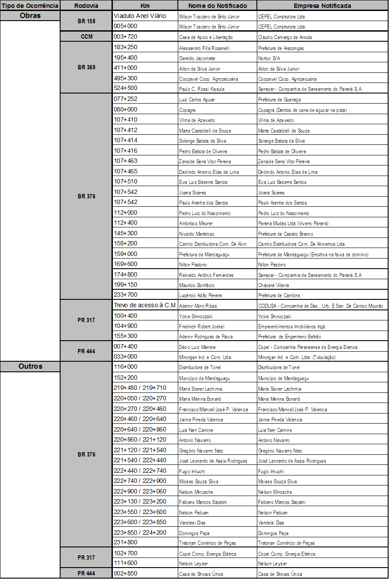

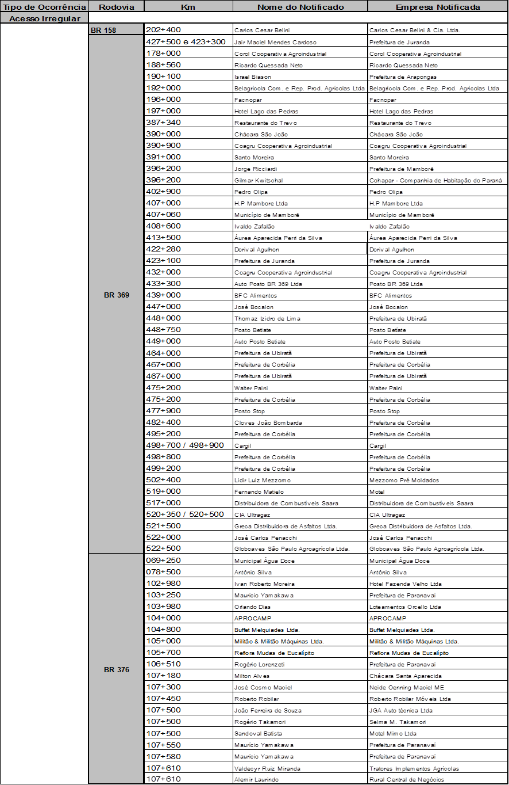
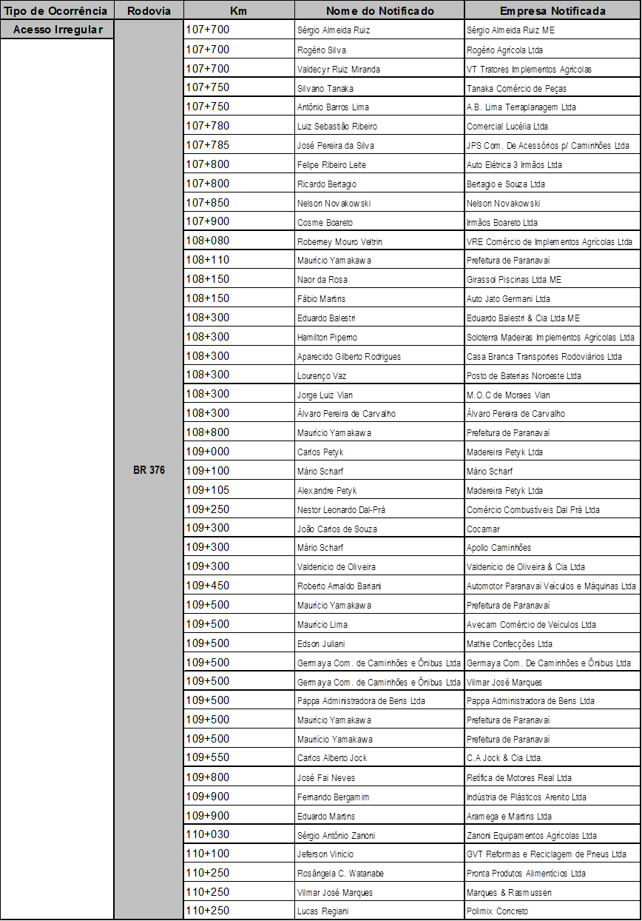

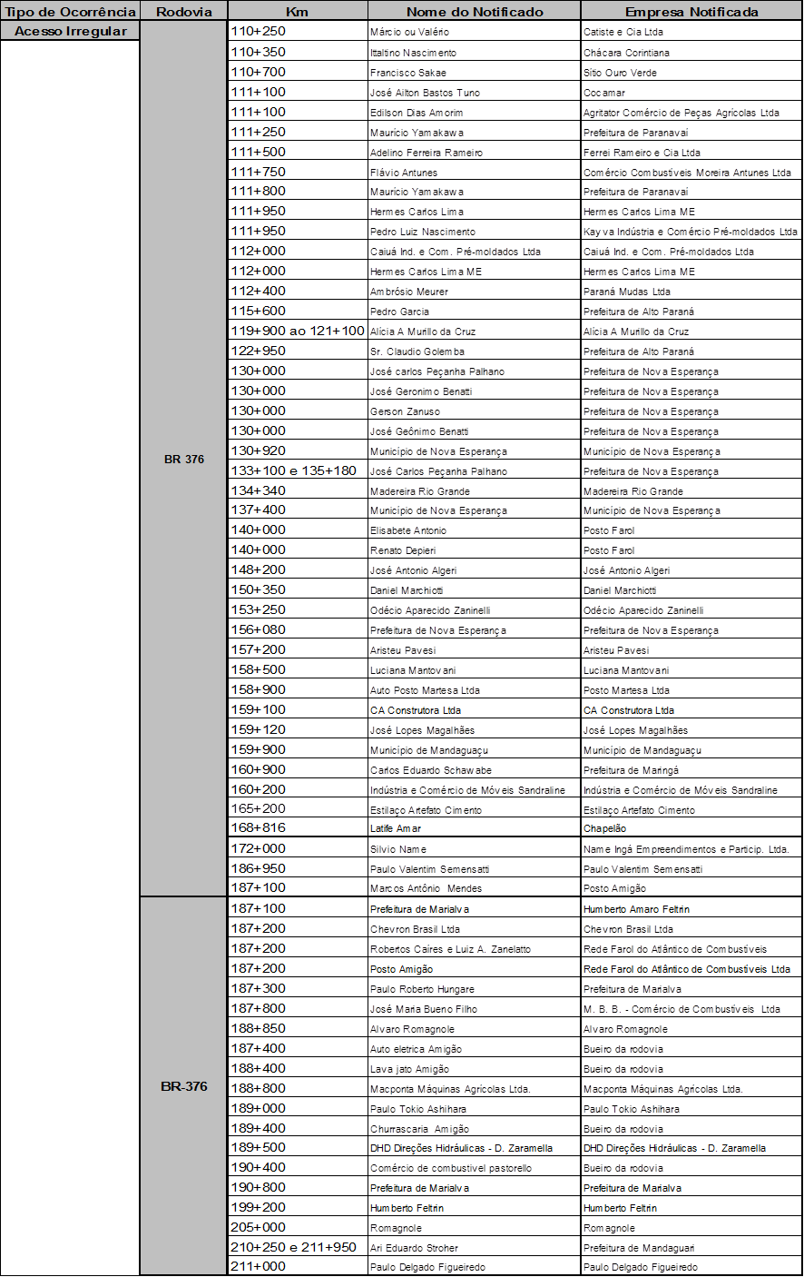
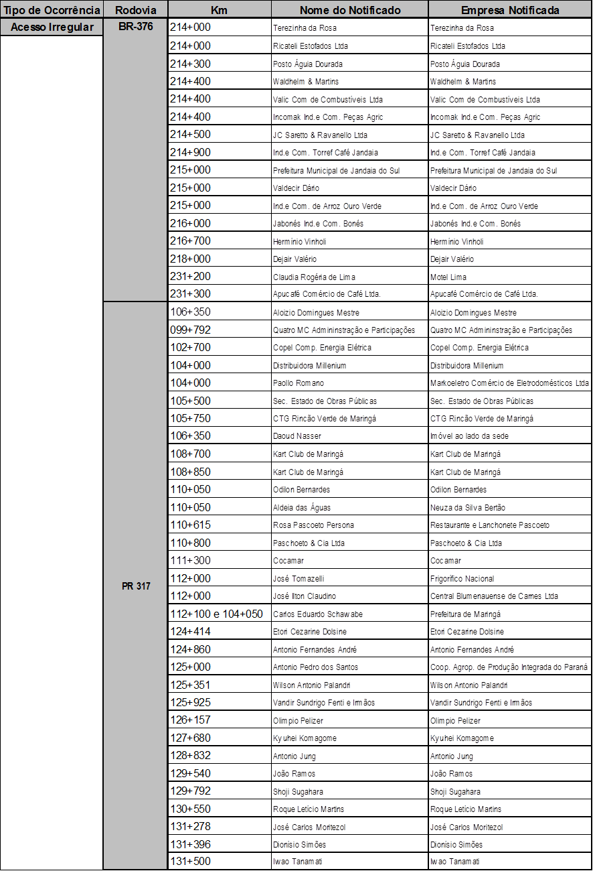

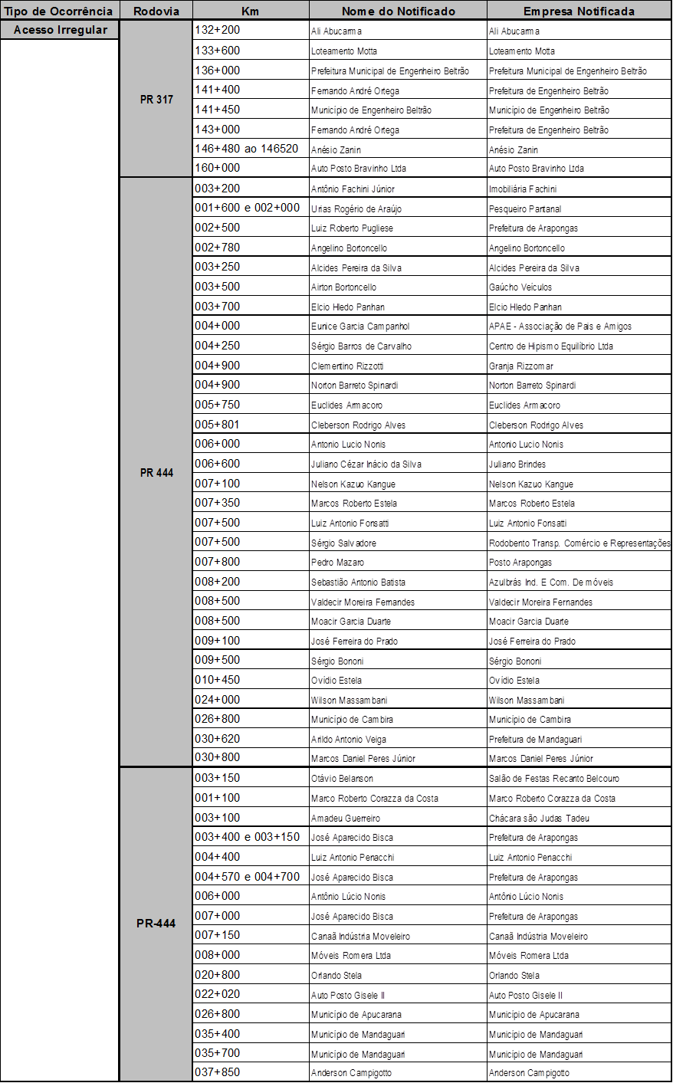
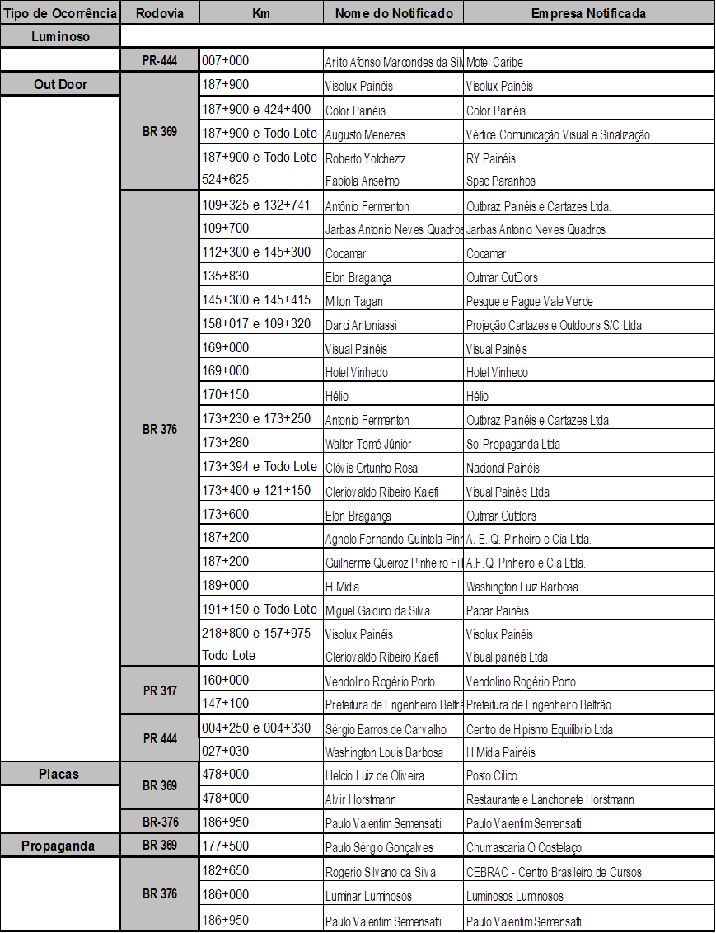

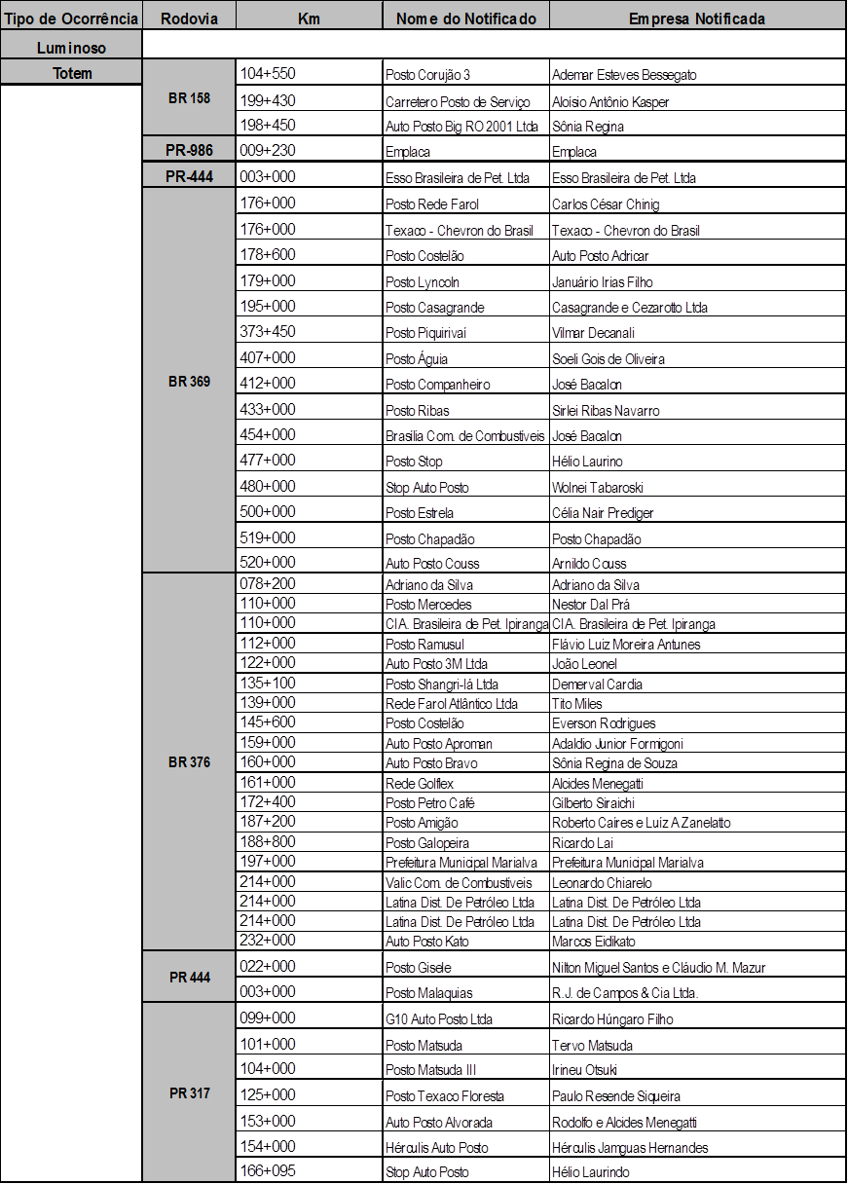

PENDÊNCIAS JUDICIAIS
Apresenta-se, a seguir, o resumo das ações judiciais.

Autor Principal/Reclamante: ACT TRANSPORTES E TURISMO LTDA E OUTRO
Ação: Ação de Reparação de Danos Materiais e Morais
Data de Entrada - Fase Origem: 19/09/2011
Número: 0024843-95.2011.8.16.0405

Autor Principal/Reclamante: ADRIANA DE PAULA SILVA
Ação: Ação de Indenização - Danos Materiais e Morais
Data de Entrada - Fase Origem: 04/10/2012
Fases do Processo: Tipo da Fase: Grau Prim.
Número: 0001511-24.2012.8.16.0056

Autor Principal/Reclamante: AILTON APARECIDO MAGALHÃES
Ação: Reclamatória Trabalhista
Data de Entrada - Fase Origem: 13/10/2005
Fases do Processo: Tipo da Fase: Grau Prim.
Número: 03160/2005

Autor Principal/Reclamante: ALVARO EXPEDITO ARRUDA
Ação: Ação de Reparação de Danos Materiais e Morais
Data de Entrada - Fase Origem: 05/10/2011
Número: 8821/2011
Data de Entrada: 05/10/2011

Autor Principal/Reclamante: America Latina Logística Malha Sul S/A
Ação: Ação de Reintegração de Posse
Data de Entrada - Fase Origem: 11/02/2011
Número: 11.481/2010
Data de Entrada: 11/02/2011

Autor Principal/Reclamante: ANDRÉ FRASSATI
Ação: Ação de Reparação de Danos Morais e Danos Materiais
Data de Entrada - Fase Origem: 19/04/2013
Número: 0003346-30.2013.8.16.0018
Data de Entrada: 19/04/2013

Autor Principal/Reclamante: ANTONIO LUIZ DA SILVA E OUTRA
Ação: Ação Ordinária com Pedido Liminar de Reparação de Danos: Material, Moral e Estético e Lucros Cessantes
Data de Entrada - Fase Origem: 31/07/2013
Número: 0001770-54.2012.8.16.0109

Autor Principal/Reclamante: ANTÔNIO NELSON ANTUNES
Ação: Ação de Indenização - Danos Materiais e Morais
Data de Entrada - Fase Origem: 17/05/2011
Número: 0004467-64.2011.8.16.0018

Autor Principal/Reclamante: Associação dos Moradores da Chácara Eldorado e Adjacências
Ação: Ação Civil Pública de Reparação de Dano Ambiental e Material
Data de Entrada - Fase Origem: 15/09/2009
Número: 650/09

Autor Principal/Reclamante: Auto Posto Betiate Ltda.
Ação: Medida Cautelar Inominada
Data de Entrada - Fase Origem: 28/07/2010
Número: 5000837-88.2010.404.7010
Data de Entrada: 28/07/2010

Autor Principal/Reclamante: Bruno Godoi de Almeida
Ação: Reclamatória Trabalhista
Data de Entrada - Fase Origem: 16/05/2012
Número: 0582-2012-653-09-00-1
Data de Entrada: 16/05/2012

Autor Principal/Reclamante: DANIELLE SCOLARI ESPER KALLAS MORAES E OUTRO
Ação: Ação de Indenização - Danos Materiais e Morais
Data de Entrada - Fase Origem: 07/08/2012
Número: 00551-56.2012.8.16.0045

Autor Principal/Reclamante: Danilo Aparecido Delapola
Ação: Reclamatória Trabalhista
Data de Entrada - Fase Origem: 05/09/2013
Número: 0001146-32.2013.5.09.0653
Número Original: 01134-2013-653-09-00-6

Autor Principal/Reclamante: Edson Bastos Pintos
Ação: Reclamatória Trabalhista
Data de Entrada - Fase Origem: 08/02/2013
Número: 00142/2013-021-09-00-1
Data de Entrada: 08/02/2013

Autor Principal/Reclamante: EDSON LOPES E OUTRA
Ação: Ação de Indenização por Danos Morais e Materiais
Data de Entrada - Fase Origem: 25/03/2013
Fases do Processo: Tipo da Fase: Grau Prim.
Número: 0800061-73.2013.8.24.0082

Autor Principal/Reclamante: Eduardo Manzotti (Pessoa Física - Outro)
Ação: Ação de Indenização
Data de Entrada - Fase Origem: 18/09/2006
Número: 549/2006

Autor Principal/Reclamante: ESTADO DO PARANÁ
Ação: Ação Ordinária
Data de Entrada - Fase Origem: 12/12/2006
Fases do Processo: Tipo da Fase: Grau Prim.
Número: 2005.70.00.00.07929-7

Autor Principal/Reclamante: Fabian Rogério Garanhani
Ação: Reclamatória Trabalhista
Data de Entrada - Fase Origem: 26/02/2004
Número: RT 00043-2004

Autor Principal/Reclamante: FERNANDO GABRIEL DA SILVA
Ação: Ação de Reparação de Danos Materiais
Data de Entrada - Fase Origem: 26/04/2013
Fases do Processo: Tipo da Fase: Grau Prim.
Número: 0001003-79.2013.8.16.0109

Autor Principal/Reclamante: FRANCISCO CARLOS GREGÓRIS
Ação: Ação de Reparação de Danos Materiais e Morais causados por Acidente de Veículos
Data de Entrada - Fase Origem: 28/11/2011
Número: 0001837-56.2011.8.16.0108

Autor Principal/Reclamante: Francisco Silva Souza
Ação: Reclamatória Trabalhista
Data de Entrada - Fase Origem: 23/09/2002
Número: RT 03052-2002

Autor Principal/Reclamante: GERALDO BELLANÇON
Ação: Ação de Indenização
Data de Entrada - Fase Origem: 22/01/2010
Número: 0000090-03.2010.8.16.0045
Data de Entrada: 22/01/2010

Autor Principal/Reclamante: GULLITT PATRICK ALMEIDA
Ação: Ação Reparatória de Danos Materiais e Morais
Data de Entrada - Fase Origem: 11/09/2013
Número: 3013034-50.2013.8.26.0320

Autor Principal/Reclamante: GVT Reformas e Reciclagem de Pneus Ltda.
Ação: Reparação Civil por Danos Materiais c/c Obrigação de Fazer
Data de Entrada - Fase Origem: 21/01/2011
Número: 101/2011

Autor Principal/Reclamante: HELIO MARQUES DA SILVA
Ação: REPARAÇÃO DE DANOS
Data de Entrada - Fase Origem: 14/08/2008
Número: 630/2008

Autor Principal/Reclamante: ITAU SEGUROS
Ação: REGRESSIVA DE RESSARCIMENTO DE DANOS EM ACIDENTE DE VEÍCULOS
Data de Entrada - Fase Origem: 09/03/2009
Número: 202/2009

Autor Principal/Reclamante: JAIR ANTUNES DA CRUZ
Ação: Ação de Indenização
Data de Entrada - Fase Origem: 22/12/2006
Número: 723/2006

Autor Principal/Reclamante: JAIR LUIZ FONTANA E DILCE LIRA FONTANA
Ação: Ação de Indenização por Danos Materiais e Morais decorrentes de Relação de Consumo - Acidente de Trânsito
Data de Entrada - Fase Origem: 10/12/2008
Número: 783/2008
Autor Principal/Reclamante: Jamil Cesar Vendrusculo
Ação: Reclamatória Trabalhista
Data de Entrada - Fase Origem: 06/06/2002
Número: RT 502/2002

Autor Principal/Reclamante: José Carlos de Jesus
Ação: Reclamatória Trabalhista
Data de Entrada - Fase Origem: 04/06/2013
Número: 03705-2013.661.09.00-1

Autor Principal/Reclamante: JOSÉ SIDNEY RISSA E JOSNEY PATEK
Ação: Ação de Indenização - Danos Materiais
Data de Entrada - Fase Origem: 12/12/2012
Número: 0012933-32.2012.8.16.0044

Autor Principal/Reclamante: KJ Reformas de Carretas e Outras
Ação: Ação Ordinária com Pedido de Tutela Antecipada
Data de Entrada - Fase Origem: 21/01/2011
Número: 29.588/2010

Autor Principal/Reclamante: Lucia de Faria Lenharo
Ação: Reclamatória Trabalhista
Data de Entrada - Fase Origem: 06/05/2004
Número: RT 00274/2004

Autor Principal/Reclamante: LUCIO TERUO WATANABE OKUZUNO
Ação: Ação de Indenização por Danos Morais e Materiais
Data de Entrada - Fase Origem: 16/05/2012
Número: 0009242-79.2012.8.16.0021

Autor Principal/Reclamante: LUIZ DE SANTA MENDONÇA
Ação: Ação de Indenização por Danos Materiais Decorrentes de Acidente de Trânsito
Data de Entrada - Fase Origem: 19/01/2011
Número: 0006808-16.2010.8.16.0045

Autor Principal/Reclamante: M. EVARISTO CONSTRUÇÃO CIVIL
Ação: Ação Indenizatória c/c Perdas e Danos (rito sumário)
Data de Entrada - Fase Origem: 25/03/2013
Número: 0001867-21.2013.8.16.0044
Autor Principal/Reclamante: MARIA DAS GRAÇAS PEREIRA
Ação: Ação de Indenização
Data de Entrada - Fase Origem: 09/02/2006
Número: 652 AIND 76/2006

Autor Principal/Reclamante: MARIO FRANCISCO DE SOUZA
Ação: Reclamatória Trabalhista
Data de Entrada - Fase Origem: 11/09/2005
Data de Entrada: 03/06/2002

Autor Principal/Reclamante: MARLENE HELEBRANDO MORAES
Ação: Ação de Indenização
Data de Entrada - Fase Origem: 17/12/2001
Número: 544/2001

Autor Principal/Reclamante: MAURO CESAR SILVA GUIDETTI
Ação: Ação de Indenização por Danos Materiais e Morais c/c Pedido de Tutela Inibitória
Data de Entrada - Fase Origem: 02/05/2013
Número: 0002240-10.2013.8.16.0058

Autor Principal/Reclamante: Michel Loir Corbari
Ação: Reclamatória Trabalhista
Data de Entrada - Fase Origem: 21/01/2013
Número: 010056-08.2012.5.09.0128

Autor Principal/Reclamante: Naisa Luiz do Nascimento
Ação: Reclamatória Trabalhista
Data de Entrada - Fase Origem: 06/12/2007
Número: 1210/2007

Autor Principal/Reclamante: Odete Beraldo Paganeli
Ação: Reclamatória Trabalhista
Data de Entrada - Fase Origem: 08/02/2007
Número: 0538/2007

Autor Principal/Reclamante: PAULO CÉSAR DUARTE DOS SANTOS
Ação: Ação de Indenização
Data de Entrada - Fase Origem: 03/02/2004
Número: 069/2004

Autor Principal/Reclamante: PEDRO TOSO
Ação: Ação de Indenização
Data de Entrada - Fase Origem: 20/09/2005
Número: 506/2005

Autor Principal/Reclamante: PROCON/PR
Ação:
Área: CÍVEL
Data de Entrada - Fase Origem: 11/06/2008
Número: 2007.70.00.026506-5

Autor Principal/Reclamante: Rodovia das Cataratas
Ação: Ação Ordinária
Data de Entrada - Fase Origem: 28/10/2000
Número: 2003.04.01.049096-7

Autor Principal/Reclamante: Rodovia das Cataratas
Ação: Notificação Judicial
Data de Entrada - Fase Origem: 08/01/2007
Número: 2003.70.00.050670-1

Autor Principal/Reclamante: Ronaldo Cesar Luchese
Ação: Reclamatória Trabalhista
Data de Entrada - Fase Origem: 09/10/2013
Número: 0001542-82.2013.5.09.0661

Autor Principal/Reclamante: SALETE GOMES
Ação: Ação de Reparação de Danos
Data de Entrada - Fase Origem: 19/04/2013
Número: 0002576-14.2013.8.16.0058

Autor Principal/Reclamante: SÉRGIO APARECIDO DA SILVA
Ação: Reclamatória Trabalhista
Data de Entrada - Fase Origem: 11/09/2005
Número: 755/2002

Autor Principal/Reclamante: SERGIO VILHANA
Ação: Reclamatória Trabalhista
Data de Entrada - Fase Origem: 11/09/2005
Data de Entrada: 10/03/2003
Autor Principal/Reclamante: Sharlene Eminy dos Santos
Ação: Reclamatória Trabalhista
Data de Entrada - Fase Origem: 27/08/2013
Número: 0001015-24.2013.5.09.0567

Autor Principal/Reclamante: Silvania Silveira
Ação: Reclamatória Trabalhista
Data de Entrada - Fase Origem: 03/09/2013
Número: 0001286-42.2013.5.09.0661

Autor Principal/Reclamante: SUL BRASIL VIAGENS E TURISMO
Ação: Ação de Indenização de Danos Materiais c/c Lucros Cessantes c/c Danos Morais Decorrentes de Acidente
Data de Entrada - Fase Origem: 10/11/2010
Número: 1404/2009

Autor Principal/Reclamante: THIAGO BARRETO FERREIRA DA SILVA
Ação: Ação Indenizatória Por Danos Materiais
Data de Entrada - Fase Origem: 11/09/2013
Número: 0026709-37.2013.8.16.0021

Autor Principal/Reclamante: VILMAR LOPES
Ação: Ação de Reparação de Danos
Data de Entrada - Fase Origem: 19/02/2010
Número: 1720/2009

12. CRONOGRAMA FINANCEIRO ACUMULADO

Apresenta-se a seguir, no quadro 15, o cronograma financeiro (previsto x realizado) acumulado considerando os anos anteriores.

